Lampiran 1
DAFTAR NILAI HASIL ULANGAN HARIAN
NAMA SEKOLAH : SD Inpres Je’netallasa
MATA PELAJARAN : IPS
KELAS/SEMESTER : IV/ II (genap)
TAHUN PELAJARAN : 2017-2018

KKM : 70
No | Nama Siswa | Jenis  Kelamin | Nilai | Keterangan
 |  |  |  | Tuntas | Tidak Tuntas
1 | M R | L | 80
2 | M F | L | 38
3 | As N | L | 61
4 | M H A | L | 71
5 | M H | L | 58
6 | M I | L | 55
7 | L M N | L | 80
8 | T D A | L | 69
9 | M A | L | 78
10 | M I A | L | 69
11 | M S | L | 58
12 | Q | L | 45
13 | P | L | 68
14 | M K | L | 58
15 | A W | P | 71
16 | M F | L | 75
17 | A | P | 61
18 | N R | P | 60
19 | R N | P | 50
20 | A N | P | 58
21 | S F | P | 80
22 | Y H | P | 70
23 | R U | P | 68
24 | H N | P | 69
25 | S W | P | 80
26 | A A | P | 61
27 | D A | P | 80
28 | N A | P | 50
29 | M M | P | 60
30 | A Z | P | 40
31 | R L | P | 50
32 | R A | P | 40
32 | A M | P | 69
34 | N | P | 70
35 | S A | P | 70
36 | R | P | 36
37 | A K | P | 68
38 | M K | L | 41
39 | A Mu | P | 40
40 | M F | L | 60
Jumlah |  |  | 2465
Rata-rata |  |  | 61,62
% Ketuntasan Belajar |  |  | 30 %
% Ketidaktuntasan |  |  | 70 %
Keterangan:
Siswa yang tuntas : 12 orang
Siswa yang remedial : 28 orang
Laki-laki : 17 orang
Perempuan : 23 orang

Wali Kelas IV
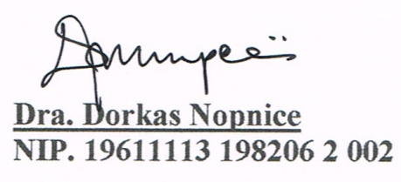

Dra. Dorkas Nopnice
NIP.19611113 198206 2 002

